一、护理流程

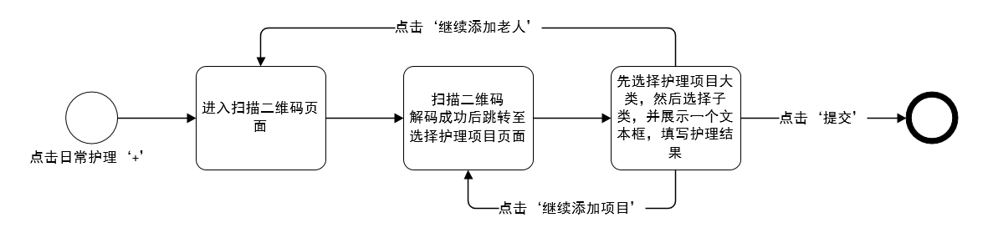

点击继续添加老人和继续添加项目时要在手机上保留原有数据，保留的内容为老人ID，护工ID，护理项目名称，护理结果，时间戳。

可以最后点击提交时统一提交，也可以在点击继续添加老人和继续添加项目后台默认提交，但是页面要返回至对应的页面。

